因公临时出国团组执行中央八项规定及其实施细则精神报告表

团组名称 |  | 湖南高速铁路职业技术学院司全龙等2人赴几内亚团
在外停留时间 |  | 2022年03月04日至2023年03月04日共366天
访国家/地区 |  | 几内亚
经停国家/地区 |  | 法国
团组成员名单
序号 | 姓名 | 工作单位 |  |  | 职务
1 | 司全龙 | 湖南高速铁路职业技术学院 |  |  | 教师
2 | 李华来 | 湖南高速铁路职业技术学院 |  |  | 教师
3 | 以下空白
4
5
6
执行中央八项规定及其实施细则情况
是否擅自延长在外停留时间或变更出访日程 |  |  |  | 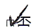
是否安排打前站或团外团 |  |  |  | 是 |  | 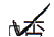
是否安排中资机构留学生等迎送
是否安排超标准住房或乘坐交通工且 |  |  |  | 是
是否违规安排或接受宴请旅游等活动 |  |  |  | 是
是否收受内部(我驻外外交机构 中资机构，中资企业)礼品 |  |  |  | 是 |  | 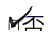
是否接受外方礼品 |  |  |  | 是
全体团员签字
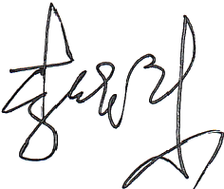 |  |  | 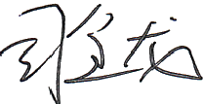

填报人及联系电话： | 填报日期 | 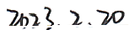
填表说明：

1、表内所有栏目须如实填报，如无该项信息请勾选“否”,如勾选“是”须另附说明；

2、如有接受礼品情况需另附《因公出国对外公务活动接受礼品表》;

3、团组成员超过6人需另附名单；

4、本表须全体团员签字确认；

5.本表连同实际出访日程、出访报告在本单位公开，原则上不少于5个工作日。
湖南省因公临时出国违纪违规举报邮箱： chuguoweijijubao@hunan.gov.cn

